**BỘ MÔN HỆ THỐNG THÔNG TIN – KHOA CÔNG NGHỆ THÔNG TIN**

***Sinh viên thực hiện:***

19127040 – Trần Ngọc Lam

19127088 – Nguyễn Phương Vy

19127219 – Nguyễn Kim Thị Tố Nga

19127304 – Trần Khải Trúc

**GV phụ trách:**  Nguyễn Trần Minh Thư

Hồ Thị Hoàng Vy

ĐỒ ÁN THỰC HÀNH  - CƠ SỞ DỮ LIỆU NÂNG CAO

HỌC KỲ I – NĂM HỌC 2021-2022

**CƠ SỞ DỮ LIỆU NÂNG CAO**

**ĐẠI HỌC KHOA HỌC TỰ NHIÊN THÀNH PHỐ HỒ CHÍ MINH**

**ĐẠI HỌC QUỐC GIA TP HCM**

**ĐỒ ÁN THỰC HÀNH 2**

**NỘI DUNG**

**A.** **Thông tin chung** 3

**I.** **Thông tin chi tiết nhóm** 3

**II.** **Bảng phân công công việc** 3

**B.** **Nội dung báo cáo** 5

**I.** **Thiết kế Hệ thống** 5

1. Mô tả hệ thống 5

2. Thiết kế mô hình quan niệm 8

3. Tần suất một số chức năng truy vấn 9

4. Thiết kế mô hình vật lý 12

5. Dữ liệu hệ thống 13

6. Mô tả thuộc tính 14

7. Các ràng buộc liên quan 20

**II.** **Cài đặt hệ thống** 21

1. Cài đặt Trigger 21

2. Các biện pháp cải thiện truy vấn 21

3. Thiết kế giao diện 28

# **Thông tin chung**

## **Thông tin chi tiết nhóm**

|  |  |  |  |
| --- | --- | --- | --- |
| **Mã nhóm:** | ADB1_4 | | |
| **Số lượng:** | **4 thành viên** | | |
| **MSSV** | **Họ tên** | **Email** | **Điện thoại** |
| 19127040 | Trần Ngọc Lam | 19127040@student.hcmus.edu.vn | 0794202507 |
| 19127304 | Trần Khải Trúc | 19127304@student.hcmus.edu.vn | 0774682101 |
| 19127219 | Nguyễn Kim Thị Tố Nga | 19127219@student.hcmus.edu.vn | 0933821001 |
| 19127088 | Nguyễn Phương Vy | 19127088@student.hcmus.edu.vn | 0931457030 |

## **Bảng phân công công việc**

|  |  |  |  |
| --- | --- | --- | --- |
| **Người thực hiện** | **Công việc** | **Mức độ hoàn thành** | **Mức độ hoàn thành trên đồ án** |
| Trần Ngọc Lam | * Thiết kế cơ sở dữ liệu và các ràng buộc hệ thống * Cài đặt database vào SQL Server * Cài đặt Index * Cài đặt trigger tổng tiền * Thiết kế, cài đặt giao diện lọc danh sách sản phẩm và quy trình đặt hàng của khách hàng cùng các store procedure liên quan * Làm báo cáo | 100% | 26% |
| Nguyễn Phương Vy | * Thiết kế cơ sở dữ liệu và các ràng buộc hệ thống * Vẽ thiết kế quan niệm và vật lý * Thu thập tần suất của một số chức năng * Cài đặt Partition * Thiết kế ,cài đặt giao diện thống kê doanh thu của quản lý và các store procedure liên quan * Làm báo cáo | 100% | 25% |
| Nguyễn Kim Thị Tố Nga | * Thiết kế cơ sở dữ liệu và các ràng buộc hệ thống * Generate dữ liệu * Cài đặt Index * Thiết kế ,cài đặt giao diện đăng nhập, đăng kí và thông tin của khách hàng , thông tin đơn hàng khách hàng * Edit video * Làm báo cáo | 100% | 25% |
| Trần Khải Trúc | * Thiết kế cơ sở dữ liệu và các ràng buộc của hệ thống * Cài đặt database vào SQL Server * Thu thập tần suất của một số chức năng * Cài đặt các trigger thành tiền, số lượng tồn, số lượng bán * Thiết kế , cài đặt giao diện thống kê doanh thu của nhân viên * Làm báo cáo | 100% | 24% |

**Đóng góp theo GitHub**

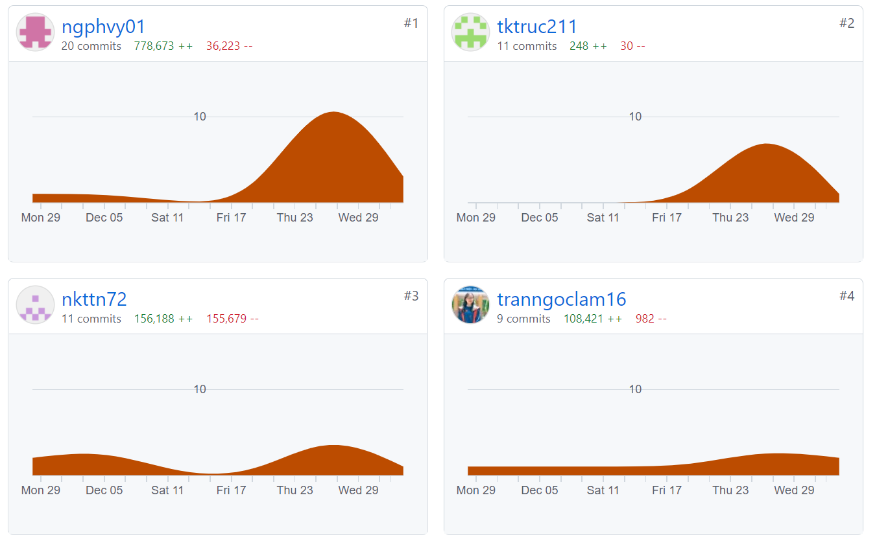

**Link github:** [tranngoclam16/DATH-2-ADB (github.com)](https://github.com/tranngoclam16/DATH-2-ADB)

**Link video:** https://drive.google.com/drive/folders/1mMeAc0TLtjZQMuAm_K9wRFILng9HJ0_2?usp=sharing

# **Nội dung báo cáo**

## **Thiết kế Hệ thống**

### **Mô tả hệ thống**

**Quy trình nghiệp vụ tham khảo: hệ thống chuỗi cửa hàng Con Cưng (concung.com)**

***Khách hàng*** mua hàng tại hệ thống có thể đến trực tiếp tại cửa hàng hoặc mua hàng dưới hình thức online.

* ***Đăng ký thành viên***

Khách hàng sử dụng dịch vụ của hệ thống cần cung cấp thông tin cá nhân như: họ tên, số điện thoại, giới tính, ngày sinh, địa chỉ, email. Khách hàng khi đăng ký thẻ Thành viên (khi mua hàng lần đầu tại hệ thống) sẽ được tích lũy 1% hóa đơn mua hàng, có thể bắt đầu sử dụng tiền tích lũy từ 50.000 đồng. Khách hàng chi tiêu trong 1 năm đạt từ 20 triệu đến dưới 40 triệu đồng có thể nâng hạng thẻ VIP GOLD và nhận các ưu đãi: tích lũy 3% cho đơn hàng. Khách hàng chi tiêu trong 1 năm đạt hơn 40 triệu đồng hoặc khách hàng VIP GOLD chi tiêu thêm 20 triệu đồng sẽ được phát hành thẻ VIP DIAMOND, nhận các ưu đãi: tích lũy 5% hóa đơn. Tổng giá trị được giảm tối đa 50 triệu/1 năm (định mức 4,2 triệu/1 tháng).

* ***Mua hàng***

Khách hàng khi mua hàng (offline hoặc online) sẽ được lập đơn hàng. **Đơn hàng** lưu trữ các thông tin như mã hóa đơn, ngày lập đơn hàng, số điện thoại khách hàng, hình thức thanh toán , số thẻ (nếu có), tổng tiền hóa đơn, chiết khấu, chi tiết về số lượng và giá bán của sản phẩm đã mua, cửa hàng đã mua, mã nhân viên bán hàng. Cần lưu tình trạng đơn hàng.

Khách hàng nếu cần xuất hóa đơn điện tử thì cung cấp các thông tin như tên công ty, địa chỉ, mã số thuế,email.

Đối với khách hàng mua hàng tại cửa hàng sẽ thanh toán qua các hình thức: Thanh toán bằng thẻ, ví điện tử hoặc Thanh toán bằng tiền mặt.

Đối với khách hàng mua hàng trực tuyến có 2 hình thức thanh toán là trả trước và thanh toán khi nhận hàng. Thanh toán khi nhận hàng (thanh toán COD) chỉ áp dụng cho các khách hàng tại Tp.Hồ Chí Minh. Trả trước áp dụng cho các khách hàng trên toàn quốc ,có 4 kiểu thanh toán là Thanh toán bằng thẻ nội địa, Thanh toán bằng thẻ quốc tế, Thanh toán bằng Zalopay và Thanh toán qua chuyển khoản ngân hàng.

Đối với khách hàng mua hàng trực tuyến. Sau khi khách hàng được lập hóa đơn, đơn hàng sẽ được nhân viên giao hàng giao đến tận nhà cho khách hàng.

* ***Tình trạng đơn hàng:***

1: đơn hàng đã hủy

2: đơn hàng đã xác nhận.

3: đơn hàng đang được chuẩn bị

4: đơn hàng đang giao

5: đơn hàng giao thành công

* ***Hình thức thanh toán:***

1: Thanh toán khi nhận hàng (COD chỉ áp dụng tại tp HCM, online)

2: Thanh toán bằng thẻ nội địa (offline hoặc online)

3: Thanh toán bằng thẻ quốc tế (offline hoặc online)

4: Thanh toán bằng Zalopay (online)

5: Thanh toán qua chuyển khoản ngân hàng. (online)

6: Thanh toán bằng tiền mặt (offline)

7: Thanh toán bằng ví điện tử. (offline hoặc online)

* ***Đổi trả hàng***

Thời hạn đổi các mặt hàng là 15 ngày kể từ ngày xuất hóa đơn.

Hàng được đổi phải đảm bảo còn mới 100% chưa được sử dụng, còn nguyên nhãn mác, nguyên hộp, phụ kiện, phiếu bảo hành và quà tặng kèm theo (nếu có), không đổi hàng đã sử dụng hoặc đã kích hoạt bảo hành.

Nếu tổng giá trị sản phẩm đổi có sự chênh lệch về giá cả thì khách hàng sẽ được nhận lại hoặc bù thêm vào giá trị chênh lệch.

Nếu sản phẩm có lỗi, quý khách cần thông báo trong vòng 15 ngày kể từ ngày xuất bán.

* Online: liên hệ hotline hoặc email để được hướng dẫn.
* Offline: đổi trả trực tiếp tại cửa hàng mua sản phẩm.

Mỗi khi thực hiện đổi/ trả, nhân viên sẽ lập:

* **Phiếu đổi**: bao gồm các thông tin như số phiếu đổi,ngày lập, lập cho hóa đơn nào, tổng giá trị sản phẩm đổi, tổng giá trị sản nhận, số lượng sản phẩm, lý do đổi. Ngoài ra cần lưu lại khách hàng đã đổi trả và nhận lại sản phẩm nào.
* **Phiếu trả:** bao gồm các thông tin như số phiếu trả, ngày lập, lập cho hóa đơn nào, tổng giá trị sản phẩm trả, lý do trả, sản phẩm nào được trả lại.
* ***Xác nhận đơn hàng***

Khi nhận hàng, quý khách hàng cần lưu ý thực hiện:

* Mở gói hàng và đối chiếu hàng hóa với hoá đơn tính tiền
* Kiểm tra sản phẩm thực tế có đúng với sản phẩm mà Khách hàng đã đặt mua hay không.
* Kiểm tra bao bì và sản phẩm có bị hư hại do quá trình vận chuyển hay không.

Nếu không hài lòng với 1 trong 3 điều trên, Khách hàng có thể yêu cầu Nhân viên giao hàng xác nhận và trả lại hàng. Cửa hàng sẽ không chịu trách nhiệm giải quyết khiếu nại về việc thiếu hàng hoặc giao sai hàng của Khách hàng sau khi Khách hàng đã ký nhận và thanh toán.

Lưu ý:

* **Về việc xác nhận đơn hàng:**
* Tất cả đơn hàng được tự động xác nhận khi đặt hàng thành công qua App/ Web Con Cưng
* Đơn hàng qua điện thoại & chat được nhân viên Con Cưng xác nhận trực tiếp
* Chỉ các đơn hàng có phát sinh được xác nhận lại qua điện thoại
* **Đơn hàng sẽ tự động hủy nếu:**

Nhân viên của Con Cưng không liên lạc được với Khách hàng tại thời điểm giao hàng (tối đa 3 cuộc gọi và mỗi lần cách nhau 10 phút).

***Thương hiệu:*** Các thương hiệu cung cấp sản phẩm cho hệ thống, lưu lại các thông tin gồm có: tên thương hiệu, mô tả thương hiệu,địa chỉ công ty, số điện thoại công ty, người đại diện, xuất xứ thương hiệu. Một thương hiệu có thể phân phối nhiều sản phẩm.

***Loại hàng*:** mã loại hàng, mô tả. Một loại hàng có thể có nhiều sản phẩm.

***Sản phẩm*:** Cần lưu lại tên sản phẩm, loại hàng, thương hiệu, đơn giá, phần trăm giảm giá, SL đã bán

***Cửa hàng***

Hệ thống có nhiều cửa hàng trên cả nước, cần lưu lại thông tin các sản phẩm được bày bán tại mỗi cửa hàng. Đối với mỗi cửa hàng cần lưu lại thông tin của cửa hàng như địa chỉ, người quản lý cửa hàng, số điện thoại liên hệ, thời gian mở cửa, thời gian đóng cửa, tình trạng cửa hàng (hoạt động, sắp mở, đóng tạm thời). Địa chỉ của cửa hàng cần lưu theo thành phố, quận/huyện để tiện cho việc tìm kiếm và vận chuyển hàng hóa.

***Nhân viên***

Mỗi cửa hàng sẽ có một nhân viên quản lý cố định. Người quản lý sẽ phụ trách thống kê doanh thu cửa hàng, các sản phẩm bán chạy, bán chậm, quản lý việc nhập hàng cho cửa hàng.

Nhân viên bán hàng sẽ phụ trách thanh toán, hỗ trợ khi khách hàng mua hàng. Mỗi nhân viên sẽ có mã nhân viên, họ tên, CMND, số điện thoại, ngày sinh, ngày vào làm, làm tại cửa hàng nào.

***Giao hàng***

Việc giao hàng khi khách mua trực tuyến chỉ áp dụng cho đơn hàng có địa chỉ nhận hàng dưới 10km so với cửa hàng gần nhất và có giá trị từ 99.000 VNĐ. Thời gian giao từ 2 đến 7 ngày tùy khu vực nhận hàng. Phí vận chuyển được tính như sau:

* Đơn hàng từ 99.000đ - 299.000đ: phí vận chuyển 20,000 VNĐ
* Đơn hàng từ 299.000đ - 599.000đ: phí vận chuyển 10,000 VNĐ
* Đơn hàng từ 599.000đ trở lên: Miễn phí phí vận chuyển

Đơn hàng sẽ được giao cho đơn vị vận chuyển sau khi khách hàng hoàn thành thanh toán. Mỗi đơn hàng được giao sẽ có một ***phiếu giao hàng*** để lưu các thông tin như số phiếu giao hàng, giao cho đơn hàng nào, họ tên người nhận, số điện thoại người nhận, địa chỉ giao hàng ,phí vận chuyển,tiền hàng,tổng tiền thu (Nếu đơn hàng là trả trước thì tổng tiền thu bằng 0, nếu đơn hàng là thanh toán khi nhận hàng thì tổng tiền thu bằng tổng tiền hàng cộng cho phí vận chuyển), số điện thoại nhân viên giao hàng, đơn vị vận chuyển.

***Nhập hàng***

Vào cuối ngày, mỗi cửa hàng sẽ thống kê lại số lượng tồn của sản phẩm trong cửa hàng, nếu số lượng tồn nhỏ hơn số lượng tối thiểu thì quản lý sẽ yêu cầu nhập hàng. Khi yêu cầu nhập hàng, cần lập một phiếu nhập hàng. Phiếu nhập hàng ghi nhận các thông tin gồm ngày lập, nhập cho cửa hàng nào,các sản phẩm và số lượng cần nhập.

**Thiết kế mô hình quan niệm**

### **Tần suất một số chức năng truy vấn**

**Hệ thống có một số chức năng có tần suất cao (dựa trên dữ liệu thật từ ConCung)**

* ***Chức năng của Khách hàng***

|  |  |  |  |  |  |
| --- | --- | --- | --- | --- | --- |
| **Tìm kiếm sản phẩm dựa theo tên, loại hàng, thương hiệu** | | | | | |
| **Tần suất TV:** Trung bình: 1000 lần/giờ  Cao điểm: 100000 lần/giờ (từ 19h-22h, từ thứ 2 đến chủ nhật) | | | | | |
| Truy xuất | Quan hệ | Loại truy vấn | Thông số về truy xuất | | |
| Trên truy vấn | Trung bình / giờ | Cao điểm / giờ |
| 1 | SanPham | R | 20000000 | 20000000000 | 2000000000000000 |
| Tổng cộng truy vấn | | | 20000000 | 20000000000 | 2000000000000000 |

|  |  |  |  |  |  |
| --- | --- | --- | --- | --- | --- |
| **Truy xuất lịch sử tích lũy hóa đơn** | | | | | |
| **Tần suất TV:** Trung bình: 100 lần/giờ  Cao điểm: 1000 lần/giờ (từ 19h-22h, từ thứ 2 đến chủ nhật) | | | | | |
| Truy xuất | Quan hệ | Loại truy vấn | Thông số về truy xuất | | |
| Trên truy vấn | Trung bình / giờ | Cao điểm / giờ |
| 1 | DonHang | R | 100000000 | 10000000000 | 100000000000 |
| Tổng cộng truy vấn | | | 100000000 | 10000000000 | 100000000000 |

|  |  |  |  |  |  |
| --- | --- | --- | --- | --- | --- |
| **Truy xuất thông tin hóa đơn** | | | | | |
| **Tần suất TV:** Trung bình: 100 lần/giờ  Cao điểm: 1000 lần/giờ (từ 9h-22h, từ thứ 2 đến chủ nhật) | | | | | |
| Truy xuất | Quan hệ | Loại truy vấn | Thông số về truy xuất | | |
| Trên truy vấn | Trung bình / giờ | Cao điểm / giờ |
| 1 | DonHang | R | 100000000 | 10000000000 | 100000000000 |
| 2 | CTDH | R | 500000000 | 50000000000 | 500000000000 |
| Tổng cộng truy vấn | | | 600000000 | 60000000000 | 600000000000 |

* ***Chức năng của quản trị viên***

|  |  |  |  |  |  |
| --- | --- | --- | --- | --- | --- |
| **Xem danh sách sản phẩm** | | | | | |
| **Tần suất TV:** Trung bình: 1 lần/giờ  Cao điểm: 10 lần/giờ (thứ sáu hàng tuần) | | | | | |
| Truy xuất | Quan hệ | Loại truy vấn | Thông số về truy xuất | | |
| Trên truy vấn | Trung bình / giờ | Cao điểm / giờ |
| 1 | SanPham | R | 20000000 | 20000000 | 200000000 |
| Tổng cộng truy vấn | | | 20000000 | 20000000 | 200000000 |

|  |  |  |  |  |  |
| --- | --- | --- | --- | --- | --- |
| **Thêm, xóa, sửa Sản phẩm** | | | | | |
| **Tần suất TV:** Trung bình: 10 lần/giờ  Cao điểm: 1000 lần/giờ (Tùy vào lúc nhập thêm hàng mới) | | | | | |
| Truy xuất | Quan hệ | Loại truy vấn | Thông số về truy xuất | | |
| Trên truy vấn | Trung bình / giờ | Cao điểm / giờ |
| 1 | SanPham | R,U,D | 20000000 | 200000000 | 20000000000 |
| Tổng cộng truy vấn | | | 20000000 | 200000000 | 20000000000 |

|  |  |  |  |  |  |
| --- | --- | --- | --- | --- | --- |
| **Truy xuất doanh thu của tất cả cửa hàng theo thời gian nhất định** | | | | | |
| **Tần suất TV:** Trung bình: 1 lần/giờ  Cao điểm: 10 lần/ngày (thứ sáu hàng tuần) | | | | | |
| Truy xuất | Quan hệ | Loại truy vấn | Thông số về truy xuất | | |
| Trên truy vấn | Trung bình / giờ | Cao điểm / ngày |
| 1 | DonHang | R | 100000000 | 100000000 | 1000000000 |
| 2 | CuaHang | R | 392 | 392 | 3920 |
| Tổng cộng truy vấn | | | 100000392 | 100000392 | 1000003920 |

|  |  |  |  |  |  |
| --- | --- | --- | --- | --- | --- |
| **Truy xuất các sản phẩm có số lượng tồn < n của tất cả cửa hàng** | | | | | |
| **Tần suất TV:** Trung bình: 4lần/tháng  Cao điểm: 10 lần/ngày (thứ sáu hàng tuần) | | | | | |
| Truy xuất | Quan hệ | Loại truy vấn | Thông số về truy xuất | | |
| Trên truy vấn | Trung bình / tháng | Cao điểm / ngày |
| 1 | CH_SP | R | 7,840,000,000 | 31,360,000,000 | 78,400,000,000 |
| Tổng cộng truy vấn | | | 7,840,000,000 | 31,360,000,000 | 78,400,000,000 |

|  |  |  |  |  |  |
| --- | --- | --- | --- | --- | --- |
| **Truy xuất doanh thu nhân viên** | | | | | |
| **Tần suất TV:** Trung bình: 4 lần/tháng  Cao điểm: 1 lần/ngày (thứ sáu hàng tuần) | | | | | |
| Truy xuất | Quan hệ | Loại truy vấn | Thông số về truy xuất | | |
| Trên truy vấn | Trung bình / tháng | Cao điểm / ngày |
| 1 | DonHang | R | 100000000 | 400000000 | 100000000 |
| 2 | NhanVien | R | 10000 | 40000 | 10000 |
| Tổng cộng truy vấn | | | 100,010,000 | 400,040,000 | 100,010,000 |

* ***Chức năng của quản lý***

|  |  |  |  |  |  |
| --- | --- | --- | --- | --- | --- |
| **Thống kê doanh thu bán theo ngày của cửa hàng, đồng thời cho biết số lượng đã bán, số lượng tồn của sản phẩm và sắp xếp theo mức độ bán chạy của sản phẩm** | | | | | |
| **Tần suất TV:** Trung bình: 4 lần/ tháng  Cao điểm: 1lần/giờ (thứ sau hàng tuần) | | | | | |
| Truy xuất | Quan hệ | Loại truy vấn | Thông số về truy xuất | | |
| Trên truy vấn | Trung bình / tháng | Cao điểm / giờ |
| 1 | DonHang | R | 100000000 | 400000000 | 400000000 |
| 2 | CTDH | R | 500000000 | 2000000000 | 2000000000 |
| 3 | CH_SP | R | 7,840,000,000 | 31,360,000,000 | 31,360,000,000 |
| Tổng cộng truy vấn | | | 8,440,000,000 | 33,760,000,000 | 33,760,000,000 |

|  |  |  |  |  |  |
| --- | --- | --- | --- | --- | --- |
| **Truy xuất các sản phẩm có số lượng tồn < n của tất cả cửa hàng** | | | | | |
| **Tần suất TV:** Trung bình: 4lần/tháng  Cao điểm: 1 lần/ngày (thứ sáu hàng tuần) | | | | | |
| Truy xuất | Quan hệ | Loại truy vấn | Thông số về truy xuất | | |
| Trên truy vấn | Trung bình / tháng | Cao điểm / ngày |
| 1 | CH_SP | R | 7,840,000,000 | 31,360,000,000 | 7,840,000,000 |
| Tổng cộng truy vấn | | | 7,840,000,000 | 31,360,000,000 | 7,840,000,000 |

**Thiết kế mô hình vật lý**

* **Các điều chỉnh để cài đặt vật lý, truy xuất dữ liệu hiệu quả:**

**Tìm kiếm sản phẩm dựa theo tên, loại hàng, thương hiệu**

* Thêm thuộc tính MaLoai, MaTH vào bảng SanPham là các khóa ngoại tham chiếu vào bảng LoaiHang (MaLoai), bảng ThuongHieu (MaTH) để có thể truy suất sản phẩm dựa vào loại hàng, thương hiệu.

**Truy xuất lịch sử tích lũy hóa đơn của khách hàng**

* Bổ sung thuộc tính TichLuy vào bảng DonHang cho biết phần trăm tích lũy của mỗi hóa đơn, phần trăm tính lũy sẽ dựa trên loại thẻ của mỗi khách hàng.

**Truy xuất thông tin hóa đơn, phiếu giao hàng, phiếu đổi, phiếu trả , phiếu nhập**

* Bổ sung thuộc tính TongTien vào bảng DonHang cho biết tổng số tiền của hóa đơn, được tính bằng SUM(SoLuong * DonGia) với SoLuong, DonGia thuộc bảng CTDH.
* Gieo thuộc tính TenSP vào bảng CTDH và tham chiếu vào bảng SanPham (TenSP) để có thể truy xuất thông tin sản phẩm thuộc hóa đơn.
* Bổ sung thuộc tính DonGia vào bảng CTDH cho biết giá tiền hiện tại của sản phẩm, được tính bằng DonGia – GiamGia với DonGia, GiamGia thuộc bảng SanPham.
* Gieo thuộc tính TienHang vào bảng PhieuGiaoHang và tham chiếu bảng DonHang(TongTien) để có thể truy xuất tổng tiền của đơn hàng được giao.
* Gieo thuộc Tính TongChenhLech (|TongDoi-TongNhan|) vào bảng PhieuDoi cho biết độ chênh lệch khi đổi trả các mặt hàng.
* Bổ sung các thuộc tính ThanhTien (SoLuong*DonGia) vào CTDH,CTPD,CTPT để dễ dàng truy xuất chi tiết về sản phẩm liên quan.

**Truy xuất doanh thu của nhân viên và cửa hàng theo thời gian nhất định**

* Thêm thuộc tính MaCH vào bảng DonHang và tham chiếu vào bảng CuaHang (MaCH) để có thể truy xuất doanh thu của cửa hàng.
* Thêm thuộc tính MaNV vào bảng DonHang và tham chiếu vào bảng NhanVien (MaNV) để có thể truy xuất doanh thu của nhân viên.

**Thống kê doanh thu bán theo ngày của cửa hàng, đồng thời cho biết số lượng đã bán, số lượng tồn của sản phẩm và sắp xếp theo mức độ bán chạy của sản phẩm**

* Bổ sung bảng CH_SP có thuộc tính SoLuongTon giữ số lượng tồn của sản phẩm thuộc cửa hàng.
* Bổ sung thuộc tính TenSP vào CH_SP để dễ dàng nhận thấy đang thống kê cho sản phẩm nào.
* Bổ sung thuộc tính SLDaBan vào bảng SanPham cho biết số lượng đã bán của sản phẩm để phục vụ cho truy xuất sản phẩm được yêu thích.

### **Dữ liệu hệ thống**

|  |  |
| --- | --- |
| Bảng | Số dữ liệu |
| Thương Hiệu - [dbo].ThuongHieu | 283 |
| Loại Hàng - [dbo].LoaiHang | 9 |
| Sản Phẩm - [dbo].SanPham | 50.000 |
| Cửa Hàng - [dbo].CuaHang | 10 |
| Nhân Viên - [dbo].NhanVien | 50 |
| Cửa Hàng Sản Phẩm - [dbo].CH_SP | 100.000 |
| Thẻ Thành Viên - [dbo].TheThanhVien | 3 |
| Khách Hàng - [dbo].KhachHang | 100.000 |
| Hình Thức Thanh Toán - [dbo].HinhThucThanhToan | 7 |
| Tình Trạng Đơn Hàng - [dbo].TinhTrangDonHang | 5 |
| Đơn Hàng - [dbo].DonHang | 500.000 |
| Chi Tiết Đơn Hàng - [dbo].CTDH | 1.000.000 |

### **Mô tả thuộc tính**

|  |  |  |
| --- | --- | --- |
| Thuộc tính | Mô tả | Kiểu dữ liệu |
| Bảng Thương Hiệu - [dbo].ThuongHieu | | |
| MaTH (PK) | Mã thương hiệu để phân biệt giữa các thương hiệu | int |
| Ten | Tên của thương hiệu | nvarchar(255) |
| MoTa | Mô tả sơ lược về thương hiệu | nvarchar(255) |
| DiaChi | Địa chỉ của thương hiệu | nvarchar(255) |
| SDT | Số điện thoại liên lạc của thương hiệu | varchar(10) |
| NguoiDaiDien | Người đại diện của thương hiệu | nvarchar(100) |
| XuatXu | Nơi xuất xứ của thương hiệu | nvarchar(50) |
| Bảng Loại Hàng - [dbo].LoaiHang | | |
| MaLoai (PK) | Mã loại hàng để phân biệt giữa các loại hàng | int |
| MoTa | Mô tả về mã loại hàng | nvarchar(255) |
| Bảng Sản Phẩm - [dbo].SanPham | | |
| MaSP (PK) | Mã sản phẩm để phân biệt giữa các sản phẩm | bigint |
| MaLoai (FK) | Mã loại hàng của sản phẩm tham chiếu tới bảng [LoaiHang] | int |
| MaTH (FK) | Mã thương hiệu của sản phẩm tham chiếu tới bảng [ThuongHieu] | int |
| TenSP | Tên gọi chi tiết của sản phẩm | nvarchar(100) |
| DonGia | Giá bán của sản phẩm | int |
| GiamGia | Giá giảm của sản phẩm | int |
| SLDaBan | Số lượng mặt hàng đã bán ra của sản phẩm | int |
| Bảng Cửa Hàng - [dbo].CuaHang | | |
| idCH | ID của cửa hàng | int |
| MaCH (PK) | Mã cửa hàng dùng để phân biệt giữa các cửa hàng | varchar(8) |
| DiaChi | Địa chỉ của cửa hàng cụ thể là số nhà tên đường | nvarchar(255) |
| Phuong | Địa chỉ của cửa hàng cụ thể là phường | nvarchar(100) |
| Quan | Địa chỉ của cửa hàng cụ thể là quận | nvarchar(100) |
| ThanhPho | Địa chỉ của cửa hàng cụ thể là thành phố | nvarchar(100) |
| SDT | Số điện thoại dùng để liên lạc với cửa hàng | varchar(10) |
| NVQuanLy (FK) | Mã nhân viên quản lý của cửa hàng tham chiếu tới bảng [NhanVien] | varchar(8) |
| TGMoCua | Thời gian mở cửa của cửa hàng | int |
| TGDongCua | Thời gian tạm dừng hoạt động của cửa hàng | int |
| TinhTrangCH | Tình trạng của cửa hàng gồm hoạt động, tạm đóng và sắp mở cửa | nvarchar(20) |
| Bảng Cửa Hàng Sản Phẩm - [dbo].CH_SP | | |
| MaSP (PK) (FK) | Mã sản phẩm dùng để phân biệt giữa các sản phẩm được kinh doanh trong cửa hàng được tham chiếu tới bảng [SanPham] | bigint |
| MaCH (PK) (FK) | Mã cửa hàng để phân biệt giữa các cửa hàng được tham chiếu tới bảng [CuaHang] | varchar(8) |
| TenSP | Tên sản phẩm để mô tả sản phẩm | nvarchar(100) |
| SoLuongTon | Số lượng sản phẩm còn trong cửa hàng | int |
| Bảng Nhân Viên - [dbo].NhanVien | | |
| idNV | ID số thứ tự của nhân viên | int |
| MaNV (PK) | Mã nhân viên để phân biệt giữa các nhân viên | varchar(8) |
| MaCH (FK) | Mã cửa hàng mà nhân viên làm việc tham chiếu tới bảng CuaHang | varchar(8) |
| QuanLy (FK) | Nhân viên quản lý của cửa hàng mà nhân viên làm việc tham chiếu tới bảng NhanVien | varchar(8) |
| HoTen | Họ tên của nhân viên | nvarchar(100) |
| CMND | Số chứng minh thư của nhân viên | varchar(12) |
| SDT | Số điện thoại liên lạc của nhân viên | varchar(10) |
| NgaySinh | Ngày tháng năm sinh của nhân viên | datetime |
| NgayVaoLam | Ngày nhân viên vào làm việc tại cửa hàng | date |
| Bảng Thẻ Thành Viên - [dbo].TheThanhVien | | |
| LoaiThe (PK) | Mã loại thẻ thành viên để phân biệt giữa các thẻ | int |
| MoTa | Mô tả về mã loại thẻ | nvarchar(255) |
| Bảng Khách Hàng - [dbo].KhachHang | | |
| HoTen | Họ tên của khách hàng | nvarchar(100) |
| SDT (PK) | Số điện thoại của khách hàng dùng để phân biệt giữa các khách hàng | varchar(100) |
| LoaiThe (FK) | Loại thẻ thành viên của khách hàng tham chiếu tới bảng [TheThanhVien] | int |
| GioiTinh | Giới tính Nam hoặc Nữ | varchar(3) |
| NgaySinh | Ngày sinh của khách hàng | datetime |
| DiaChi | Địa chỉ giao hàng của khách hàng | nvarchar(255) |
| Email | Email liên lạc của khách hàng | varchar(50) |
| pword | Password để đăng nhập vào tài khoản khách hàng | varchar(20) |
| TienTichLuy | Điểm tích lũy mỗi khi mua hàng dựa trên mức ưu đãi của thẻ nếu khách hàng có thẻ thành viên | float |
| Bảng Hình Thức Thanh Toán - [dbo].HinhThucThanhToan | | |
| MaTT (PK) | Mã thanh toán để phân biệt giữa các hình thức thanh toán | int |
| MoTa | Mô tả chi tiết cho mã thanh toán | nvarchar(255) |
| Bảng Tình Trạng Đơn Hàng - [dbo].TinhTrangDonHang | | |
| MaTinhTrang (PK) | Mã tình trạng đơn hàng để phân biệt giữa các tình trạng | int |
| MoTa | Mô tả cho các mã tình trạng | nvarchar(255) |
| Bảng Đơn Hàng - [dbo].DonHang | | |
| MaDH (PK) | Mã đơn hàng dùng để phân biệt giữa các đơn hàng | bigint |
| MaNV (FK) | Nhân viên phụ trách thanh toán đơn hàng được tham chiếu tới bảng [NhanVien] | varchar(8) |
| MaCH (FK) | Cửa hàng mà khách hàng mua hàng được tham chiếu tới bảng [CuaHang] | varchar(10) |
| MaKH (FK) | Khách hàng thực hiện mua hàng trên đơn hàng được tham chiếu tới bảng [KhachHang] | varchar(10) |
| NgayLap | Ngày giờ lập ra đơn hàng | datetime |
| MaTT (FK) | Mã thanh toán được tham chiếu tới bảng [HinhThucThanhToan] dựa trên cách khách hàng thanh toán | int |
| MaTinhTrang (FK) | Mã tình trạng thể hiện tình trạng đơn hàng được tham chiếu tới bảng [TinhTrangDonHang] | int |
| SoThe | Số thẻ tài khoản của khách hàng | varchar(20) |
| TongTien | Tổng tiền của đơn hàng | int |
| ChietKhau | Chiết khấu của đơn hàng | int |
| LoaiDH | Có 2 loại đơn hàng (Mua trực tiếp-1 và Mua online-2) | int |
| TichLuy | Số phần trăm điểm tích lũy khi mua hàng dựa vào loại thẻ thành viên nếu khách hàng có sở hữu | int |
| Bảng Chi tiết đơn hàng - [dbo].CTDH | | |
| MaDH (PK) (FK) | Mã đơn hàng để phân biệt giữa các đơn hàng được tham chiếu tới bảng [DonHang] | bigint |
| MaSP (PK) (FK) | Mã các sản phẩm được mua trong đơn hàng được tham chiếu tới bảng [SanPham] | bigint |
| TenSP | Tên sản phẩm dựa theo mã sản phẩm trong bảng SanPham | nvarchar(100) |
| SoLuong | Số lượng của sản phẩm đó trong đơn hàng | int |
| DonGia | Đơn giá của sảng phẩm dựa vào giá bán trong bảng DonGia | int |
| ThanhTien | Thành tiền của sản phẩm = SoLuong * DonGia | int |
| Bảng Hóa Đơn Điện Tử - [dbo].HDDienTu | | |
| So (PK) | Số hóa đơn điện tử để phân biệt giữa các hóa đơn điện tử | int |
| MaDH (FK) | Mã hóa đơn mà khách hàng yêu cầu trích xuất hóa đơn điện tử được tham chiếu tới bảng [HoaDon] | bigint |
| CongTy | Công ty của khách hàng yêu cầu trích hóa đơn | nvarchar(255) |
| DiaChi | Địa chỉ công ty | nvarchar(255) |
| MaSoThue | Mã số thuế của công ty | char(10) |
| Bảng Phiếu Nhập - [dbo].PhieuNhap | | |
| MaPN (PK) | Mã phiếu nhập hàng để phân biệt giữa các phiếu nhập | int |
| MaCH (FK) | Mã cửa hàng thực hiện nhập hàng được tham chiếu tới bảng [CuaHang] | varchar(8) |
| NgayLap | Ngày giờ lập phiếu nhập | datetime |
| Bảng Chi Tiết Phiếu Nhập - [dbo].CTPN | | |
| MaPN (PK) (FK) | Mã phiếu nhập để phân biệt giữa các phiếu nhập được tham chiếu tới bảng [PhieuNhap] | int |
| MaSP (PK) (FK) | Mã sản phẩm có trong phiếu nhập được tham chiếu tới bảng [SanPham] | bigint |
| SoLuong | Số lượng sản phẩm được nhập về | int |
| Bảng Phiếu Đổi Hàng - [dbo].PhieuDoi | | |
| MaPD (PK) | Mã phiếu đổi hàng để phân biệt giữa các phiếu đổi | int |
| MaDH (FK) | Mã đơn hàng mà khách hàng cần phải đưa ra khi muốn đổi hàng được tham chiếu tới bảng [DonHang] | bigint |
| NgayLap | Ngày giờ lập phiếu đổi | datetime |
| TongDoi | Tổng tiền sản phẩm khách hàng muốn đổi | int |
| TongNhan | Tổng tiền sản phẩm khách hàng được cửa hàng đổi cho | int |
| TongChenhLenh | Số tiền chênh lệch của đơn hàng trước và sau khi đổi, được tính bằng |TongNhan - TongDoi| | int |
| LyDo | Lý do khách hàng muốn đổi hàng | nvarchar(255) |
| Bảng Chi Tiết Phiếu Đổi - [dbo].CTPD | | |
| MaPD (PK) (FK) | Mã phiếu đổi hàng để phân biệt giữa các phiếu đổi được tham chiếu tới bảng [PhieuDoi] | int |
| MaSP (PK) (FK) | Sản phẩm được đổi và nhận trong phiếu đổi được tham chiếu tới bảng [SanPham] | bigint |
| LoaiSP | Dùng để phân biệt giữa sản phẩm đổi và sản phẩm nhận (1: sp đổi; 2: sp nhận) | int |
| SoLuongDoi | Số lượng sản phẩm muốn đổi | int |
| DonGiaDoi | Đơn giá của sản phẩm đổi | int |
| ThanhTienDoi | Thành tiền bằng số lượng đổi * đơn giá đổi | int |
| Bảng Phiếu Trả Hàng - [dbo].PhieuTra | | |
| MaPT (PK) | Mã phiếu trả hàng để phân biệt giữa các phiếu trả | int |
| MaDH (FK) | Mã đơn hàng mà khách hàng mua sản phẩm muốn trả hàng được tham chiếu tới bảng [DonHang] | bigint |
| NgayLap | Ngày giờ lập phiếu trả | datetime |
| TongGiaTri | Tổng giá trị sản phẩm mà khách hàng muốn trả | int |
| LyDo | Lý do khách hàng muốn trả hàng | nvarchar(255) |
| Bảng Chi Tiết Phiếu Trả - [dbo].CTPT | | |
| MaPT (PK) (FK) | Mã phiếu trả hàng để phân biệt giữa các phiếu trả được tham chiếu tới bảng [PhieuTra] | int |
| MaSP (PK) (FK) | Sản phẩm được khách hàng trả lại được tham chiếu tới bảng [SanPham] | bigint |
| SoLuong | Số lượng sản phẩm khách hàng muốn trả | int |
| DonGia | Đơn giá của sản phẩm trả | int |
| ThanhTien | Thành tiền bằng số lượng trả * đơn giá trả | int |
| Bảng Phiếu Giao Hàng - [dbo].PhieuGiaoHang | | |
| MaPGH (PK) | Mã phiếu giao hàng dùng để phân biệt giữa các phiếu giao hàng | int |
| MaDH (FK) | Mã đơn hàng thực hiện giao hàng được tham chiếu tới bảng [DonHang] | bigint |
| NguoiNhan | Tên người nhận hàng | varchar(50) |
| SDT | Số điện thoại của người nhận hàng | varchar(10) |
| DiaChi | Địa chỉ giao hàng (số nhà, tên đường) | nvarchar(255) |
| Phuong | Địa chỉ giao hàng (phường) | nvarchar(100) |
| Quan | Địa chỉ giao hàng (quận) | nvarchar(100) |
| ThanhPho | Địa chỉ giao hàng (thành phố) | nvarchar(100) |
| PhiVanChuyen | Phí vận chuyển của đơn hàng | int |
| TienHang | Tổng tiền hàng của đơn hàng | int |
| TongThu | Tổng tiền thu từ khách hàng khi giao hàng | int |
| DVVanChuyen | Đơn vị vận chuyển đơn hàng | nvarchar(100) |

### **Các ràng buộc liên quan**

* **Các ràng buộc chung:**
* Các thuộc tính số lượng và giá tiền không được nhỏ hơn 0.
* Các thuộc tính phân loại phải là duy nhất, mô tả phải rõ ràng tránh nhầm lẫn.
* Các thuộc tính liên hệ không được để trống.
* Thời gian, tình trạng phải được cập nhật đúng với hiện tại.
* **Các ràng buộc cụ thể trên từng bảng:**
* **KhachHang**
  + DiaChi không được để trống.
  + Email của mỗi khách hàng phải là duy nhất.
* **NhanVien**
  + CMND của mỗi nhân viên phải là duy nhất.
  + SDT, NgayVaoLam không được để trống.
* **CuaHang**
  + DiaChi của mỗi cửa hàng phải khác nhau.
  + Phuong, Quan, ThanhPho, SDT không được để trống.
  + TGMoCua, TGDongCua, TinhTrangCH phải được cập nhật đúng như thời điểm hiện tại.
* **ThuongHieu**
  + Ten của mỗi thương hiệu phải khác nhau.
  + MoTa phải có ý nghĩa rõ ràng, mang giá trị duy nhất để phân biệt.
  + DiaChi, SDT, XuatXu không được để trống.
* **SanPham**
  + TenSP phải có ý nghĩa rõ ràng, tránh nhầm lần với các sản phẩm khác.
  + DonGia, GiamGia không được nhỏ hơn 0; GiamGia không được lớn hơn đơn giá.
  + SLDaBan không được nhỏ hơn 0, phải được cập nhật ngay tại thời điểm hiện tại.
* **CH_SP**
  + TenSP phải có ý nghĩa rõ ràng, tránh nhầm lần với các sản phẩm khác.
  + SoLuongTon không được nhỏ hơn 0, phải được cập nhật ngay tại thời điểm hiện tại.
* **HinhThucThanhToan**
  + MoTa phải có ý nghĩa rõ ràng, mang giá trị duy nhất để phân biệt.
* **TinhTrangDonHang**
  + MoTa phải có ý nghĩa rõ ràng, mang giá trị duy nhất để phân biệt.
* **TheThanhVien**
  + MoTa phải có ý nghĩa rõ ràng, mang giá trị duy nhất để phân biệt.
* **LoaiHang**
  + MoTa phải có ý nghĩa rõ ràng, mang giá trị duy nhất để phân biệt.
* **DonHang**
  + TongTien không được nhỏ hơn 0.
  + LoaiDH chỉ có 2 giá trị (1: offline, 2: online)
* **CTDH**
  + TenSP phải có ý nghĩa rõ ràng, tránh nhầm lần với các sản phẩm khác.
  + SoLuong, DonGia, ThanhTien không được nhỏ hơn 0.
* **HDDienTu**
  + CongTy không được để trống.
  + DiaChi, MaSoThue của mỗi công ty phải khác nhau.
* **PhieuGiaoHang**
  + NguoiNhan, SDT, DiaChi, Phuong, Quan, ThanhPho, DVVanChuyen không để trống.
  + PhiVanChuyen, TienHang, TongThu không được nhỏ hơn 0.
* **PhieuDoi**
  + NgayLap nằm trong khoảng 15 ngày kể từ ngày lập đơn hàng.
  + TongDoi, TongNhan không được nhỏ hơn 0 và không lớn hơn số lượng trong đơn hàng.
* **CTPD**
  + LoaiSP chỉ có 2 giá trị (1: đổi, 2: nhận)
  + SoLuongDoi không được nhỏ hơn 0 và không được lớn hơn số lượng trong đơn hàng.
  + DonGiaDoi, ThanhTienDoi không được nhỏ hơn 0.
* **PhieuTra**
  + NgayLap nằm trong khoảng 15 ngày kể từ ngày lập đơn hàng.
  + TongGiaTri không được nhỏ hơn 0 và không lớn hơn TongTien trong đơn hàng.
* **CTPT**
  + SoLuong không được nhỏ hơn 0 và không được lớn hơn số lượng trong đơn hàng.
  + DonGia, ThanhTien không được nhỏ hơn 0.
* **PhieuNhap**
  + NgayLap không được để trống.
* **CTPN**
  + SoLuong không được nhỏ hơn 0.

## **Cài đặt hệ thống**

### **Cài đặt Trigger**

Trigger là một loại stored procedure đặc biệt (không có tham số) được thực thi tự động ở phía server khi có một sự kiện thay đổi dữ liệu như insert, delete hay update. Trigger thường được sử dụng để kiểm tra các ràng buộc toàn vẹn trong cơ sở dữ liệu.

* **Các Trigger được cài đặt để kiểm tra ràng buộc dữ liệu:**
* ThanhTien (CTDH) được tính bằng DonGia * SoLuong (DonGia, SoLuong thuộc bảng CTDH).
* TongTien (DonHang) được tính bằng SUM(ThanhTien), với ThanhTien thuộc bảng CTDH.
* SoLuongTon (CH_SP) sẽ tăng/giảm mỗi khi delete/insert CTDH có sản phẩm của cửa hàng này, tăng/giảm một lượng bằng SoLuong thuộc CTDH có MaSP bằng MaSP thuộc CH_SP.
* SLDaBan (SanPham) sẽ tăng/giảm mỗi khi insert/delete CTDH có sản phẩm này, tăng/giảm một lượng bằng SoLuong thuộc CTDH.

### **Các biện pháp cải thiện truy vấn**

#### **Cài đặt Index**

Để cải thiện thời gian truy vấn, thì index là một trong những yếu tố quan trọng nhất. Vì index giúp cho lượng dữ liệu hệ thống cần phải xử lý giảm đến mức tối thiểu bằng cách cung cấp phương pháp truy xuất nhanh chóng tới các dòng trong bảng, tương tự như việc tìm thông tin trong một cuốn sách bằng mục lục.

* **Index có các ưu điểm như sau:**
* Tăng hiệu năng truy vấn khi điều kiện rơi vào các cột được đánh index.
* Giúp ta truy vấn dữ liệu nhanh hơn.
* Ngoài ra, index còn được sử dụng để sắp xếp dữ liệu.
* Các index unique đảm bảo tính duy nhất của trường trong database.
* **Tổng hợp các index được cài đặt trong cơ sở dữ liệu:**

| **Table** | **Attributes** | **Index Type** | **Explanation** |
| --- | --- | --- | --- |
| Thương Hiệu - [dbo].ThuongHieu | MaTH | **Primary Index** | **Primary Key** |
| Loại Hàng - [dbo].LoaiHang | MaLoai | **Primary Index** | **Primary Key** |
| Sản Phẩm - [dbo].SanPham | MaSP | **Primary Index** | **Primary Key** |
| MaTH | Secondary Index | Foreign Key (Join Criteria) |
| MaLoai | Secondary Index | Foreign Key (Join Criteria) |
| Cửa Hàng - [dbo].CuaHang | MaCH | **Primary Index** | **Primary Key** |
| Quan | Secondary Index | Foreign Key (Search Criteria) |
| Nhân Viên - [dbo].NhanVien | MaNV | **Primary Index** | **Primary Key** |
| Cửa Hàng Sản Phẩm - [dbo].CH_SP | MaCH | **Primary Index** | **Primary Key** |
| MaSP | **Primary Index** | **Primary Key** |
| SoLuongTon | Secondary Index | Foreign Key (Search Criteria) |
| Thẻ Thành Viên - [dbo].TheThanhVien | LoaiThe | **Primary Index** | **Primary Key** |
| Khách Hàng - [dbo].KhachHang | SDT | **Primary Index** | **Primary Key** |
| Hình Thức Thanh Toán - [dbo].HinhThucThanhToan | MaTT | **Primary Index** | **Primary Key** |
| Tình Trạng Đơn Hàng - [dbo].TinhTrangDonHang | MaTinhTrang | **Primary Index** | **Primary Key** |
| Đơn Hàng - [dbo].DonHang | DonHang | **Primary Index** | **Primary Key** |
| MaCH | Secondary Index | Foreign Key (Join Criteria) |
| MaKH | Secondary Index | Foreign Key (Join Criteria) |
| NgayLap | Secondary Index | Foreign Key (Search Criteria) |
| Chi Tiết Đơn Hàng - [dbo].CTDH | MaDH | **Primary Index** | **Primary Key** |
| MaSP | **Primary Index** | **Primary Key** |
| SoLuong | Secondary Index | Foreign Key (Search Criteria) |
| Phiếu Đổi - [dbo].PhieuDoi | MaPD | **Primary Index** | **Primary Key** |
| Phiếu Giao Hàng - [dbo].PhieuGiaoHang | MaPGH | **Primary Index** | **Primary Key** |
| Phiếu Nhập - [dbo].PhieuNhap | MaPN | **Primary Index** | **Primary Key** |
| Phiếu Trả - [dbo].PhieuTra | MaPT | **Primary Index** | **Primary Key** |
| Chi Tiết Phiếu Đổi - [dbo].CTPD | MaPD | **Primary Index** | **Primary Key** |
| MaSP | **Primary Index** | **Primary Key** |
| Chi Tiết Phiếu Nhập - [dbo].CTPN | MaPN | **Primary Index** | **Primary Key** |
| MaSP | **Primary Index** | **Primary Key** |
| Chi Tiết Phiếu Trả - [dbo].CTPT | MaPT | **Primary Index** | **Primary Key** |
| MaSP | **Primary Index** | **Primary Key** |

**Tạo index để tìm kiếm theo quận**

***Khi chưa tạo Index***

**Tạo Index trên mã cửa hàng**

CREATE NONCLUSTERED INDEX idx_ma_cua_hang

ON DonHang (MaCH)

INCLUDE (MaDH, MaNV, MAKH, NgayLap, MaTT, MaTinhTrang, SoThe, TongTien, ChietKhau, LoaiDH, TichLuy)

**Tạo Index trên quận của cửa hàng**

CREATE NONCLUSTERED INDEX idx_cua_hang_quan

ON CuaHang (Quan)

**Kết quả được cải thiện như sau:**

#### **Cài đặt Partition**

Kỹ thuật phân đoạn_Partition sẽ phân đoạn của bảng dựa vào giá trị một trường dữ liệu (trường được chọn gọi là ***partition key***). Kỹ thuật này làm tăng khả năng mở rộng của SQL Server lên rất nhiều, và giúp cho việc quản trị các cơ sở dữ liệu lớn trở nên dễ dàng hơn.

* **Table partitioning có các ưu điểm sau:**

1. ***Tiện lợi về quản trị:***

* Backup/restore một đoạn mà không ảnh hưởng đến các đoạn còn lại.
* REBUILD lại index trên từng phân đoạn thay vì trên toàn bộ bảng.
* Cho phép nhanh chóng loại bỏ dữ liệu nguyên một đoạn ra khỏi bảng thay vì phải dùng lệnh DELETE (SWITCH-OUT). Tương tự nó cũng cho phép nạp dữ liệu từ một bảng khác vào thành một đoạn mới (SWITCH-IN).

1. ***Cải tiến về hiệu năng:***

* Lấy dữ liệu ở một đoạn nào đó chỉ cần truy nhập vào đoạn đó và bỏ qua các đoạn còn lại.
* Dữ liệu được lưu trữ ở các vùng vật lý khác nhau, giảm tranh chấp in/out giữa các câu lệnh. Ví dụ hai câu lệnh SELECT và UPDATE hoạt động trên cùng một bảng nhưng ở hai đoạn khác nhau có thể thực hiện hoàn toàn song song với nhau.
* **Nhóm đã tiến hành cài đặt Partition trên cơ sỡ dữ liệu như sau:**

Partition sẽ được áp dụng vào trường NgayLap (Ngày lập) trên bảng DonHang (DonHang), chia thành các đoạn: năm 2019 và trước đó; năm 2020; năm 2021 và sau này.

**➤Tạo Filegroup:**

Tương tự như folder trong Windows, Filegroup chỉ là một tên logic để nhóm các data file chứ bản thân nó không chứa dữ liệu. Filegroup chứa một hoặc nhiều data file và các data file này mới thực chứa dữ liệu.

***Sau khi tạo database DATH#2, ta sẽ tiến hành tạo các file group:***

ALTER DATABASE DATH#2 ADD FILEGROUP FG2019AndBefore

ALTER DATABASE DATH#2 ADD FILEGROUP FG2020

ALTER DATABASE DATH#2 ADD FILEGROUP FG2021AndAfter

***Add các file dữ liệu vào FileGroup:***

ALTER DATABASE DATH#2 ADD FILE (NAME = N'FY2019AndBefore', FILENAME = N'C:\Program Files\Microsoft SQL Server\MSSQL15.MSSQLSERVER\MSSQL\DATA\FY2019AndBefore.ndf') TO FILEGROUP FG2019AndBefore

ALTER DATABASE DATH#2 ADD FILE (NAME = N'FY2020', FILENAME = N'C:\Program Files\Microsoft SQL Server\MSSQL15.MSSQLSERVER\MSSQL\DATA\FY2020.ndf') TO FILEGROUP FG2020

ALTER DATABASE DATH#2 ADD FILE (NAME = N'FY2021AndAfter', FILENAME = N'C:\Program Files\Microsoft SQL Server\MSSQL15.MSSQLSERVER\MSSQL\DATA\FY2021AndAfter.ndf') TO FILEGROUP FG2021AndAfter

➤**Partition Function:**

Tạo partition function để định nghĩa giá trị biên của các đoạn. Partition function chỉ được dùng vào mục đích phân đoạn. Nó định nghĩa logic mỗi đoạn chứa dải giá trị từ đâu đến đâu chứ không quy định các đoạn được lưu trữ như thế nào, cũng như tên trường dùng để phân đoạn là gì.

***Để quản lý thuộc tính NgayLap trong bảng DonHang ta phân đoạn dựa theo ngày:***

CREATE PARTITION FUNCTION PFunc_NL(DATETIME) AS RANGE RIGHT FOR VALUES ('2020-01-01', '2021-01-01')

|  |  |  |  |
| --- | --- | --- | --- |
| **Partition** | **Partition 1** | **Partition 2** | **Partition 3** |
| Dải giá trị | giá trị < 01/01/2020 | 01/01/2020 <= giá trị < 01/01/2021 | 01/01/2021 <= giá trị |

➤**Partition Scheme:**

Sau khi định nghĩa dải giá trị cho các đoạn, việc tiếp theo là tạo partition scheme để định nghĩa không gian lưu trữ. Partition scheme ánh xạ từng đoạn đã được định nghĩa trong partition function vào các filegroup.

CREATE PARTITION SCHEME PScheme_NL AS PARTITION PFunc_NL TO (FG2019AndBefore, FG2020, FG2021AndAfter)

|  |  |  |  |
| --- | --- | --- | --- |
| **Partition** | **Partition 1** | **Partition 2** | **Partition 3** |
| Dải giá trị | giá trị < 01/01/2020 | 01/01/2020 <= giá trị < 01/01/2021 | 01/01/2021 <= giá trị |
| Filegroup | FG2019AndBefore | FG2020 | FG2021AndAfter |

➤**Phân đoạn bảng:**

Sau khi các bước trên hoàn tất, ta có thể tạo bảng và đồng thời phân đoạn nó.

create table DonHang (

MaDH bigint identity(1,1) CONSTRAINT PK_Example PRIMARY KEY NONCLUSTERED (MaDH) ON [PRIMARY],

MaNV varchar(8),

MaCH varchar(8),

MaKH varchar(10),

NgayLap datetime INDEX cdx NONCLUSTERED ON PScheme_NL(NgayLap),

MaTT int,

MaTinhTrang int,

SoThe varchar(20),

TongTien int,

ChietKhau int,

LoaiDH int, --1:offline, 2:online

TichLuy int,

)

Việc phân đoạn được gói gọn ở mệnh đề ***"ON Pscheme_NL(NgayLap)",*** và bảng được phân đoạn thông qua partition scheme PartitionScheme dựa vào trường ***NgayLap***. Khi đó trường ***NgayLap*** được gọi là ***partition key***.

➤**Test lại Partition vừa tạo**

SELECT $PARTITION.PFunc_NL('2019-12-31') 🡪 Group 1

SELECT $PARTITION.PFunc_NL('2020-01-01') 🡪 Group 2

SELECT $PARTITION.PFunc_NL('2020-11-25') 🡪 Group 2

SELECT $PARTITION.PFunc_NL('2021-03-16') 🡪 Group 3

#### **Sử dụng Store Procedure**

**Store Procedure** giúp ta dễ dàng xử lý các thao tác được thực hiện thường xuyên và phức tạp. SP mang lại nhiều lợi ích cho việc cải thiện performance của việc truy vấn từ phía client như sau:

* Giảm lượng dữ liệu truyền đến Server do SP được lưu sẵn ở phía server, không cần phải gửi cả câu lệnh SQL dài tới server mà chỉ cần gửi tham số. Đồng thời cũng thuận tiện cho người lập trình khi chỉ cần gọi SP cần sử dụng.
* SP được biên dịch ngay ở lần đầu chạy, do đó SP sẽ sử dụng lại file đã biên dịch trước đó nên tốc độ sẽ nhanh hơn cho những lần chạy sau.

Đồng thời, khi truy xuất tất cả thông tin trong một bảng , nhóm hạn chế sử dụng câu lệnh **“SELECT *”** vì đây không phải là một cách tiếp cận tốt, do trước khi thực hiện câu truy vấn, SQL Server sẽ chuyển đổi **\*** thành tất cả các tên cột ,mất thời gian hơn khi ta cung cấp sẵn tên cột trong truy vấn.

* **Một số các Store Procedure phục vụ cho các chức năng có tần suất lớn:**

|  |  |  |  |
| --- | --- | --- | --- |
| **STT** | **Store Procedure** | **Chức Năng** | **Tham số** |
|  | sp_CreateAccount_KH | Tạo tài khoản cho khách hàng. | @HoTen nvarchar(100),  @SDT varchar(10),  @GioiTinh varchar(3),  @NgaySinh datetime,  @DiaChi nvarchar(255),  @Email varchar(50),  @pword varchar(20) |
|  | getLSTL | Xem lịch sử tích lũy của khách hàng. | @bd date,  @kt date,  @makh varchar(10),  @tong int output |
|  | getStoreStatisticByDay | Thống kê doanh thu bán theo ngày của cửa hàng, đồng thời cho biết số lượng đã bán, số lượng tồn của sản phẩm và sắp xếp theo mức độ bán chạy của sản phẩm. | @bd date,  @kt date,  @mach varchar(8),  @doanhthu float output,  @sldaban int output,  @tong int output |
|  | getTKSLT | Thống kê các sản phẩm có số lượng tồn < n của cửa hàng. | mach varchar(8),  @slt int,  @tong int output |
|  | getTKSLTAll | Thống kê các sản phẩm có số lượng < n của tất cả cửa hàng. | @slt int,  @tong int output |
|  | getStoreStatisticALL | Thống kê doanh thu của toàn hệ thống theo thời gian. | @bd date,  @kt date,  @doanhthu float output,  @sldaban int output |
|  | getDTNV | Thống kê doanh thu nhân viên. | @bd date,  @kt date |
|  | addProduct | Thêm sản phẩm. | @maloai int,  @math int,  @tensp nvarchar(100),  @dongia int,  @giamgia int |
|  | getProductList | Lấy danh sách sản phẩm. |  |
|  | getFilteredProduct | Tìm kiếm sản phẩm theo tên loại hàng, thương hiệu. | @lh varchar(max),  @th varchar(max) |
|  | sp_ThemDonHang | Thêm đơn hàng và các thông tin cần thiết vào đơn hàng. | @MaKH varchar(10),  @DiaChi nvarchar(30),  @Phuong nvarchar(30),  @Quan nvarchar(30),  @Tinh nvarchar(30),  @TenNguoiNhan nvarchar(100),  @SDT varchar(10),  @TongTien float,  @ThanhToan int,  @MaDonHang int output |
|  | sp_ThemChiTietDonHang | Thêm chi tiết đơn hàng với mã đơn hàng tương ứng. | @MaDH int,  @MaSP varchar(6),  @SoLuong int,  @Quan nvarchar(max),  @error int output |
|  | sp_XoaDonHang | Xóa đơn hàng với mã đơn hàng tương ứng. | @MaDH int |
|  | getProductDetail | Xem thông tin chi tiết sản phẩm với mã sản phẩm tương ứng. | @masp int |

### **Thiết kế giao diện**

* **Chức năng của Khách hàng**

**Trang chủ của hệ thống, người dùng có thể mở menu ở góc trên bên phải để thực hiện thao tác đăng nhập hoặc đăng ký.**

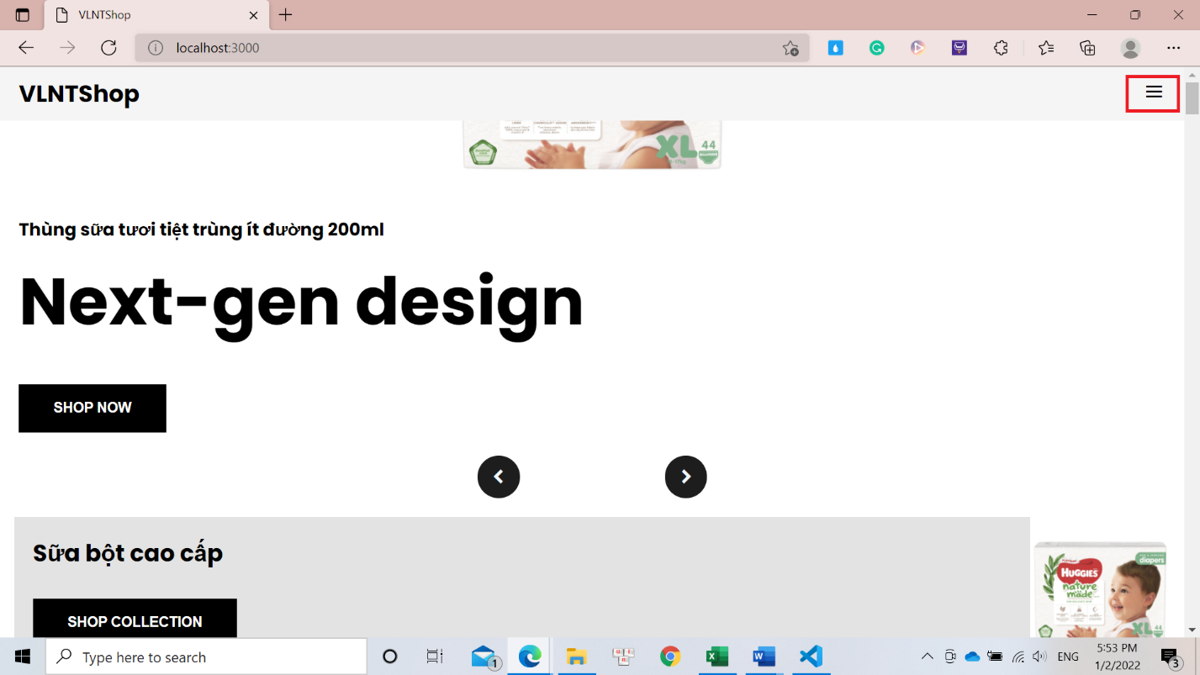

**Sau khi mở menu giao diện người dùng thấy được như sau:**

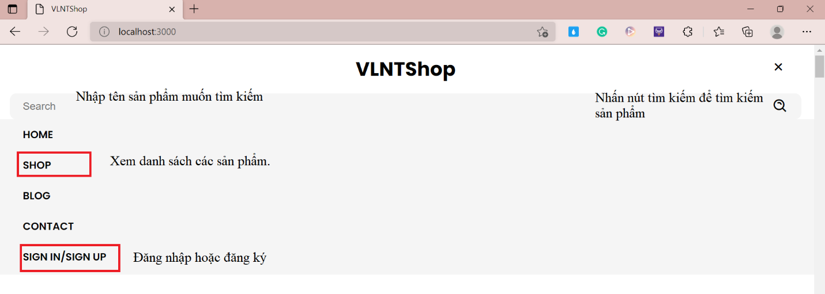

**Trang đăng nhập:**

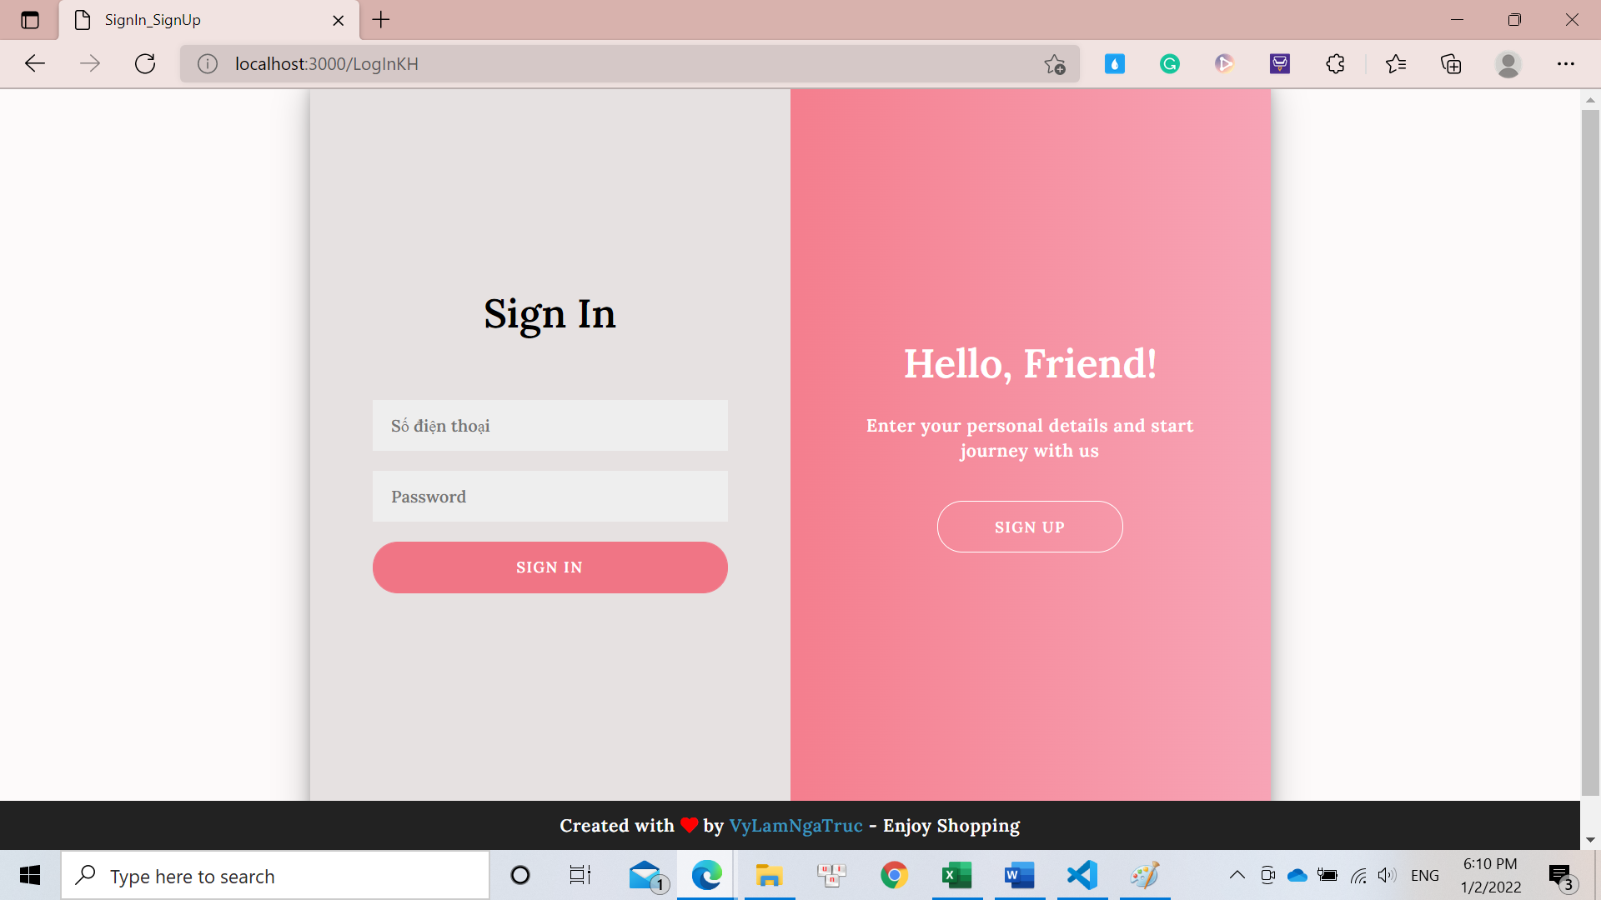

**Trang đăng ký:**

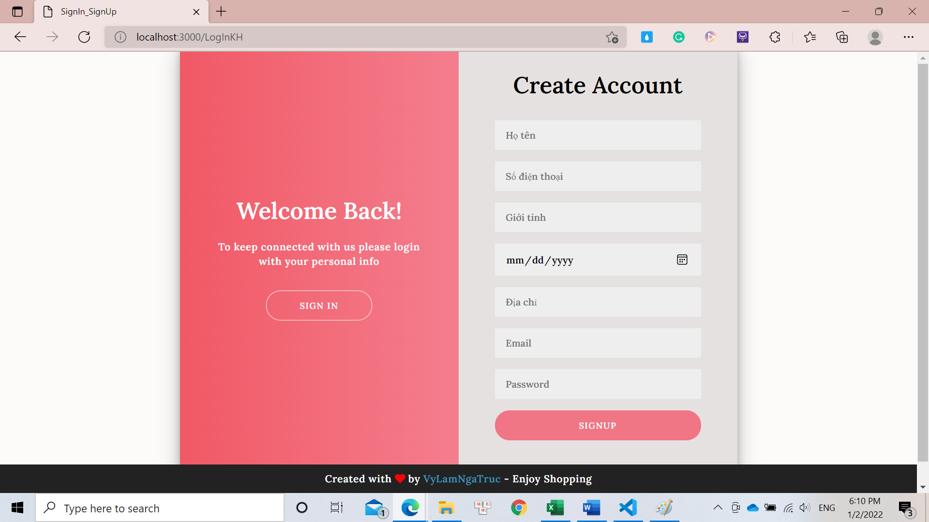

**Trang chủ sau khi đăng nhập:**

**Trang danh sách sản phẩm:**

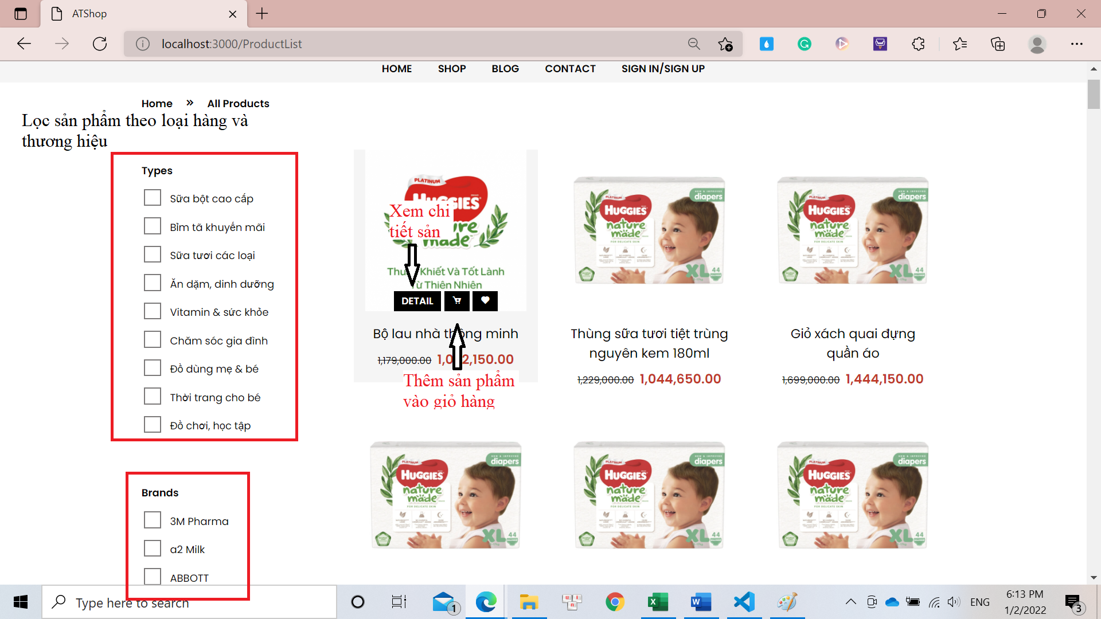

**Trang thông tin chi tiết sản phẩm:**

**Trang giỏ hàng:**

**Người dùng nhấn Check Out, điền đầy đủ các thông tin giao hàng và chọn Place Order để đặt hàng.**

**Xem thông tin khách hàng và danh sách đơn hàng:**

**Xem lịch sử tích lũy:**

* **Chức năng của Admin và đối tác**

**Lựa chọn chức năng cần xem ở phần MENU:**

**Chức năng thống kê doanh thu của 1 cửa hàng theo ngày được nhập sẵn: cho biết doanh thu, tổng số sản phẩm đã bán và danh sách sản phẩm được sắp xếp theo độ bán chạy cùng với độ bán chạy của mỗi sản phẩm:**

**Chức năng kiểm tra – thống kê số lượng tồn của sản phẩm có trong 1 cửa hàng riêng biệt: cho biết tổng sản phẩm và chi tiết sản phẩm có số lượng tồn < n**

**Chức năng kiểm tra – thống kê số lượng tồn của sản phẩm trong tất cả các cửa hàng trong hệ thống: cho biết tổng sản phẩm và chi tiết sản phẩm có số lượng tồn < n**

**Chức năng thống kê doanh thu của toàn hệ thống các cửa hàng trong một thời gian nhất định:**

**Chức năng thống kê doanh thu của toàn bộ nhân viên của hệ thống trong 1 khoảng thời gian nhất định ( số đơn hàng đã bán được của nhân viên đó):**

**Chức năng hiển thị danh sách sản phẩm của hệ thống ( hoặc theo một cửa hàng nhất định ) và chức năng thêm sản phẩm, thêm sản phẩm vào các cửa hàng:**

